ESERCIZI RELATIVI AD ALGEBRA, PER IL 7 SETTEMBRE

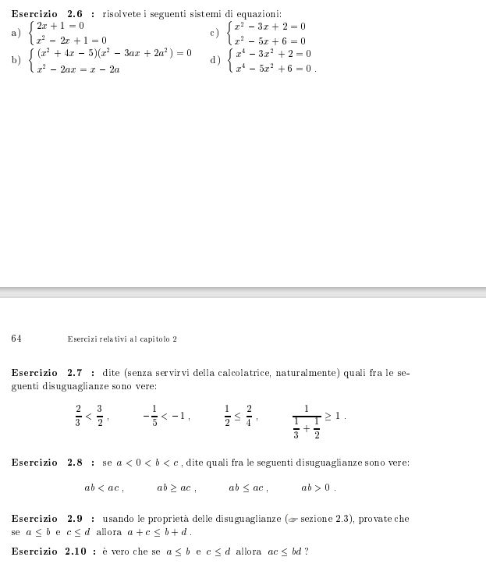
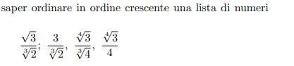
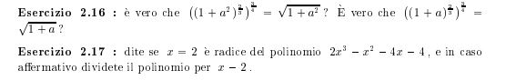
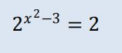 RISOLVERE L’EQUAZIONE

